附件1：

2017年度

梨树县档案局（馆）部门决算

2018年 9月

目 录

第一部分 部门概况
一、主要职能
二、机构设置及部门决算单位构成
第二部分 2017年度部门决算表
一、收入支出决算总表
二、收入决算表
三、支出决算表
四、财政拨款收入支出决算总表
五、一般公共预算财政拨款支出决算表
六、一般公共预算财政拨款基本支出决算表
七、一般公共预算财政拨款“三公”经费支出决算表
第三部分 2017年度部门决算情况说明
第四部分 名词解释

第一部分 部门概况

一、主要职能
1、 贯彻执行档案工作法律、法规和方针政策。
2、 指定本行政区域内的档案事业发展计划和档案工作
的规章制度，并组织实施。
3、 对本行政区域的档案馆以及其他机关、团体、企业
事业单位和组织的档案工作，进行监督和指导。
4、 组织并指导本行政区域内的档案理论与科学技术研
究、档案保护、档案教育、档案宣传以及档案关部的培训工作。
5、 收集和接收本馆挂历范围内具有保存价值的档案资料。
6、对所保存的档案进行科学的真理和保管。
7、采取各种形式开发档案信息资源，为社会提供服务。
8、负责县政府交办的其他工作。
二、机构设置及部门决算单位构成
根据上述职责，梨树县档案局内设5个机构，分别为: 综合科、法规教育科、业务指导科、管理科、档案事业服务科。 纳入梨树县财政局2017年度部门决算编制范围的单位包括：
1.梨树县档案局（馆）本级
2017年实有人员20 人，其中：在职人员 10 人，离退休人员 10 人。

第二部分 2017年度部门决算表

一、收入支出决算总表
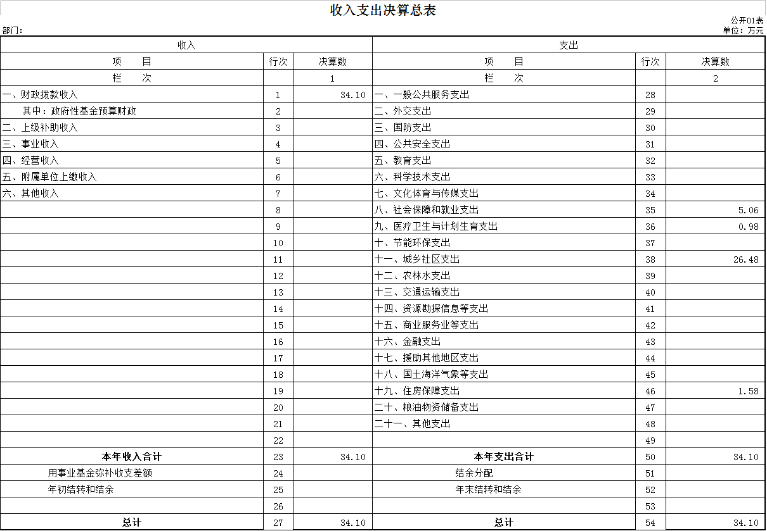二、收入决算表
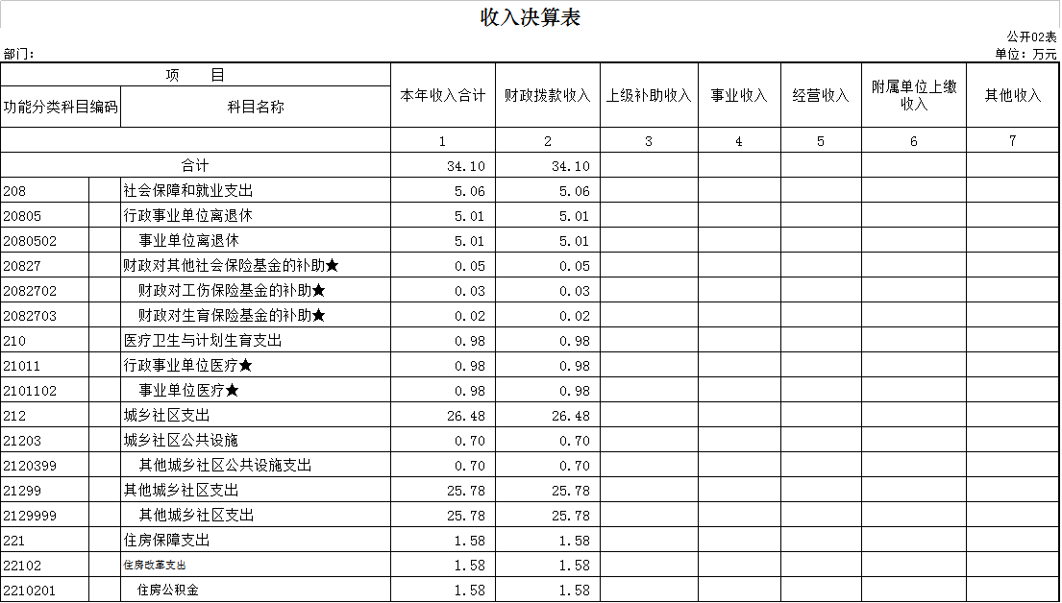三、支出决算表
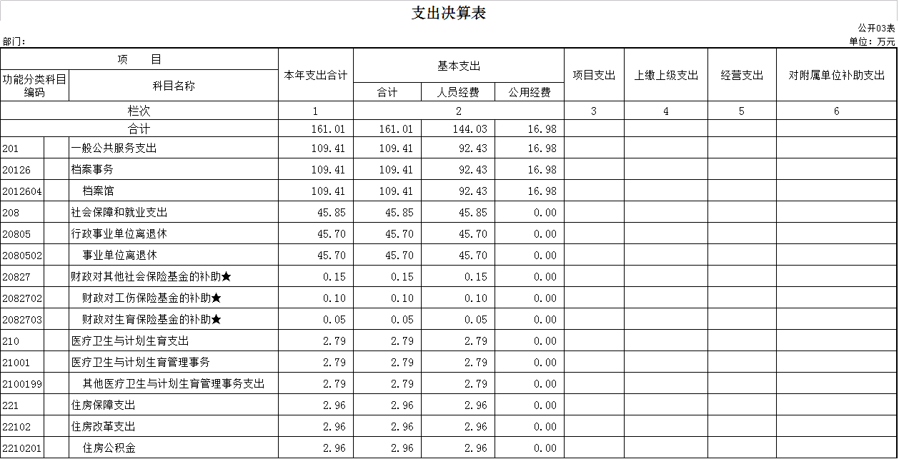四、财政拨款收入支出决算总表
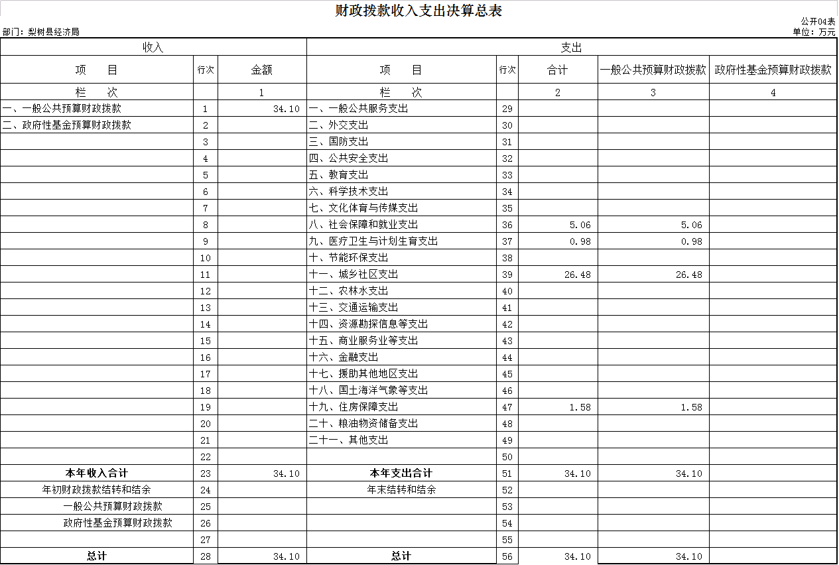五、一般公共预算财政拨款支出决算表
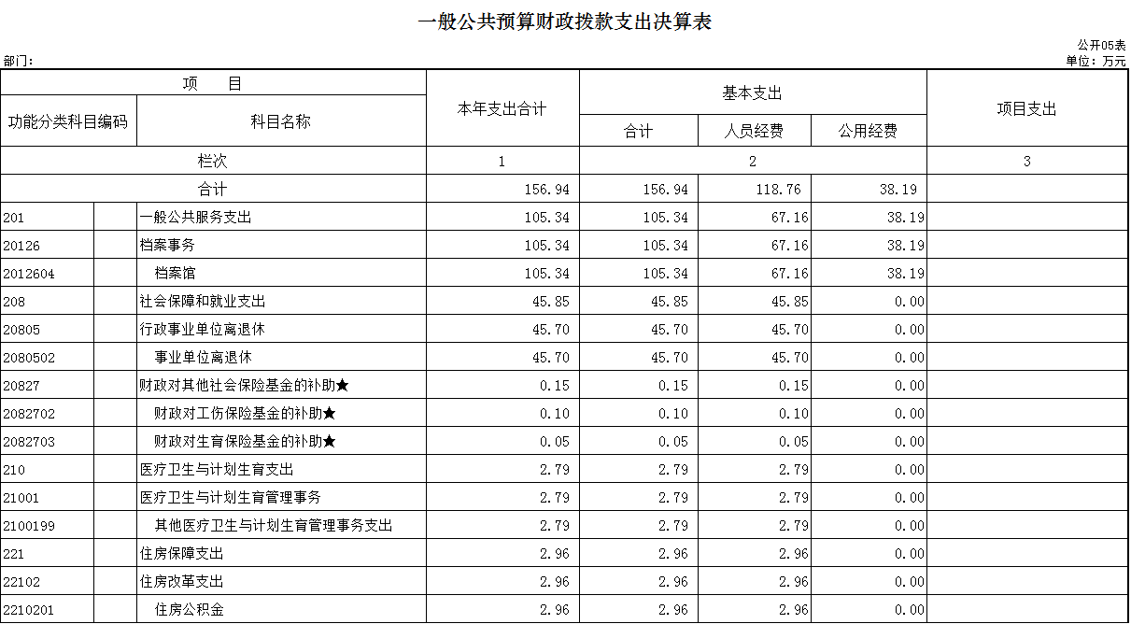六、一般公共预算财政拨款基本支出决算表
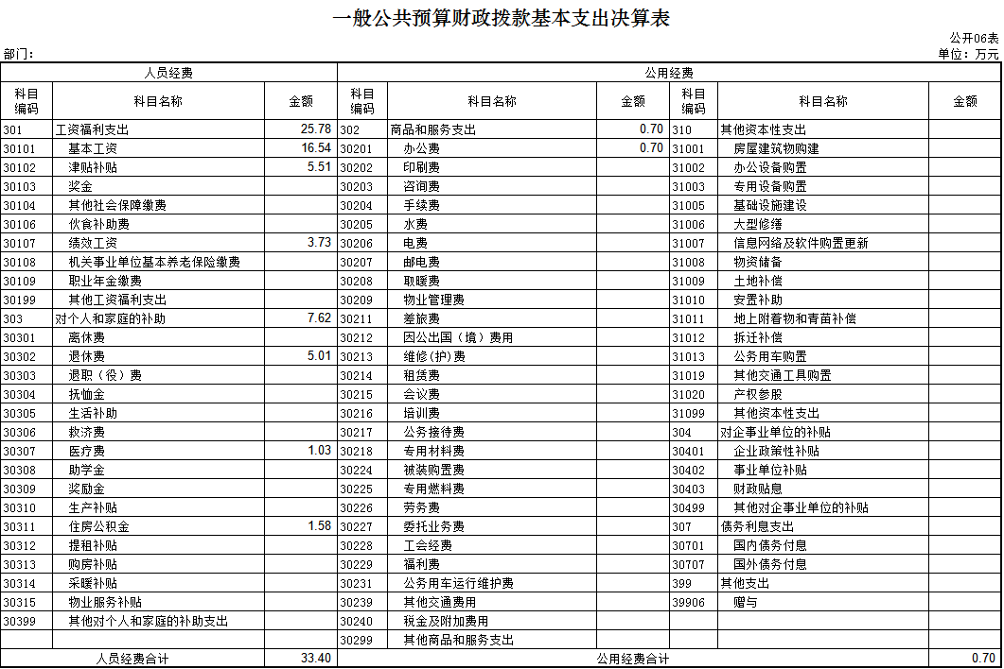
七、一般公共预算财政拨款“三公”经费支出决算表
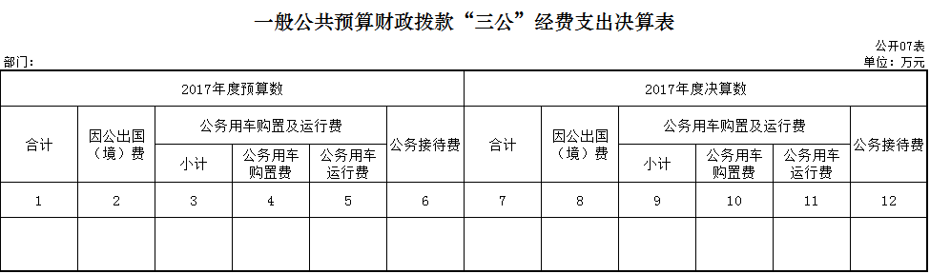

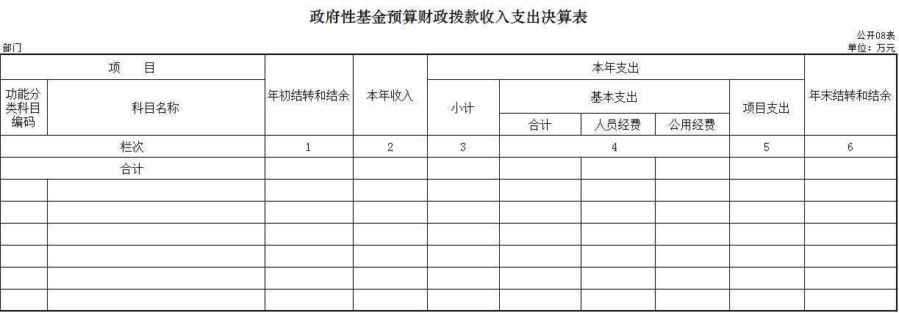

第三部分 2017年度部门决算情况说明

一、关于梨树县档案局（馆）2017年度收入支出决算总体情况说明
梨树县档案局（馆）2017年收入总计133.62万元，比2016年减少40.64万元，降低23%；支出总计161.01万元，减少0.05万元，降低0.03%。主要原因：人员减少了。
二、关于梨树县档案局（馆）2017年度收入决算情况说明
本年收入合计133.62万元，其中：财政拨款收入129.54万元，占97 %；事业收入4万元，占2.99%；其他收入0.08万元，占0.01%。
三、关于梨树县档案局（馆）2017年度支出决算情况说明
本年支出合计161.01万元，其中：基本支出 161.01万元，占100 %。
四、关于梨树县档案局（馆）2017年度财政拨款收入支出决算总体情况说明
梨树县档案局（馆）2017年财政拨款收支总决算176.36 万元，财政拨款收支总计比2016年各减少31.53万元，降低15 %。主要原因：人员减少了。
五、关于梨树县档案局（馆）2017年度一般公共预算财政拨款支出决算情况说明
（一）财政拨款支出决算总体情况
梨树县档案局（馆）2017年财政拨款支出156.94万元，占本年支出合计的97%。与2016年相比，财政拨款支出减少4.12万元，降低2.55 %。主要原因：人员减少了。
（二）财政拨款支出决算结构情况
梨树县档案局（馆）2017年财政拨款支出156.94万元，主要用于以下方面（按功能分类科目的类级科目逐一说明）：一般公共服务支出109.41万元，占69%；社会保障就业支出45.85万元，占29 %；医疗卫生与计划生育支出2.79万元，占1.0 %；住房保障支出2.96万元，占 1.0%。
（三）财政拨款支出决算具体情况
梨树县档案局（馆）2017年财政拨款支出年初预算为 132.08万元，支出决算为109.41万元，完成年初预算的82.8%。主要原因：人员减少，工资额减少了。
六、关于梨树县档案局（馆）2017年度一般公共预算财政拨款基本支出决算情况说明
梨树县档案局（馆）2017年财政拨款基本支出156.94万元，其中：
人员经费118.76万元，主要包括：基本工资、津贴补贴、奖金、社会保障缴费、其他工资福利支出、离休费、退休费、退职（役）费、抚恤金、救济费、助学费、生活补助、医疗费、奖励金、住房公积金、采暖补贴。
公用经费38.18万元，主要包括：办公费、邮电费、取暖费、差旅费、维修（护）费、培训费、劳务费、福利费、其他商品和服务支出、办公设备购置。

第四部分 名词解释

- 财政拨款收入：指财政当年拨付的资金。
二、基本支出：指为保障机构正常运转、完成日常工作任务而发生的人员支出和公用支出等各项支出。
三、机关运行经费：为保障行政单位（含参照公务员法管理的事业单位）运行用于购买货物和服务的各项资金，包括办公及印刷费、邮电费、差旅费、会议费、福利费、日常维修费，专用材料及一般设备购置费、办公用房水电费、办公用房取暖费、办公用房物业管理费、公务用车运行维护费以及其他费用。
四、事业收入：指纳入梨树县档案局（馆）部门预算的事业单位开展专业业务活动及其辅助活动取得的收入；包括重点档案目录抢救收到胡财政专户实际核拨在资金。

